Лабораторная работа 4

Основы интерфейса взаимодействия пользователя с системой Unix на уровне командной строки

Хрусталев Влад Николаевич

Содержание

# 1 Цель работы

Приобретение практических навыков взаимодействия пользователя с системой посредством командной строки.

# 2 Выполнение лабораторной работы

1. Определим командой pwd полное имя домашего каталога. У меня называется kali, а полный путь /home/kali/ (рис. 11).

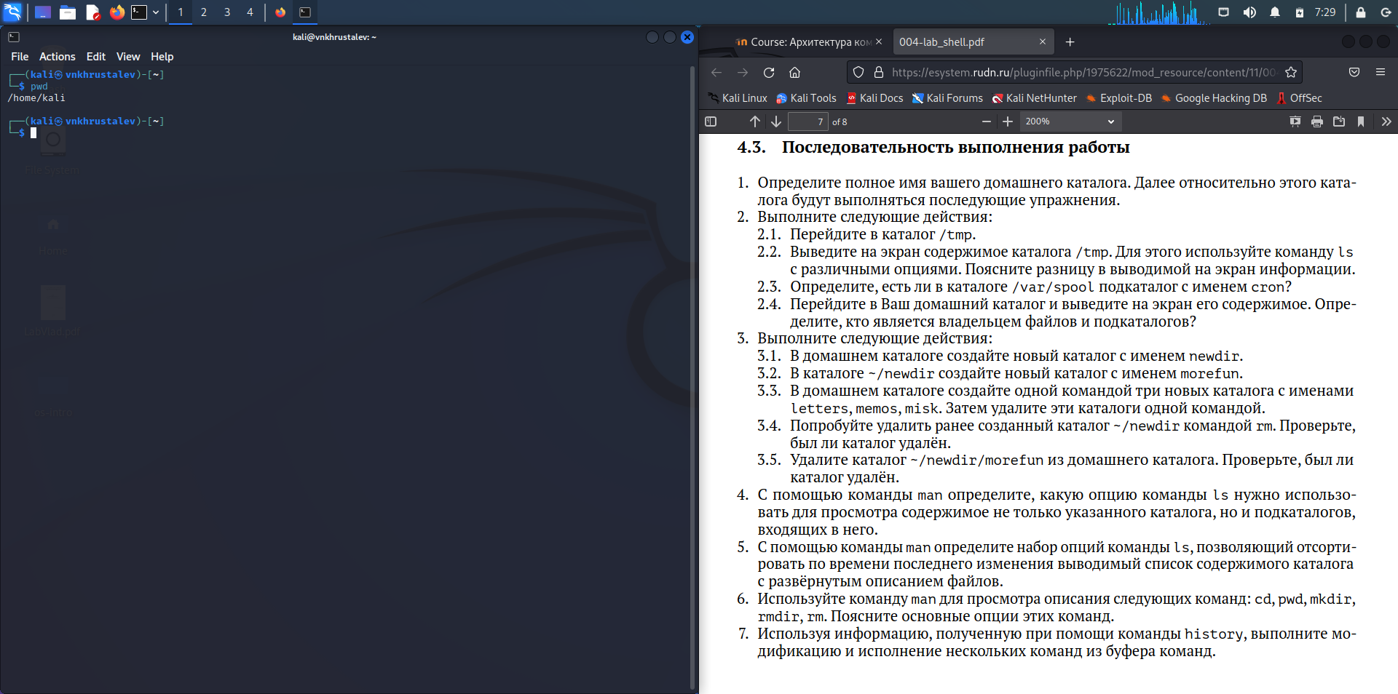

Figure 1: Имя домашнего каталога

1. Перейдем в каталог /tmp и выведем его содеривмое двумя командами. ls и ls -alF. Первая выводит видимые названия файлов и каталогов, а вторая вывод все файлы и каталоги, в том числе и скрытые с полной информацие о доступе, владельце и дате последнего редактирования. Так же командой ls /var/spool убедимся в наличие подкаталога в указанном каталоге с названием cron. Далее посмотрим содержимое домашнего каталога и определим, что владельцем папок и фалов является пользователь kali (рис. 2 и 3 ).

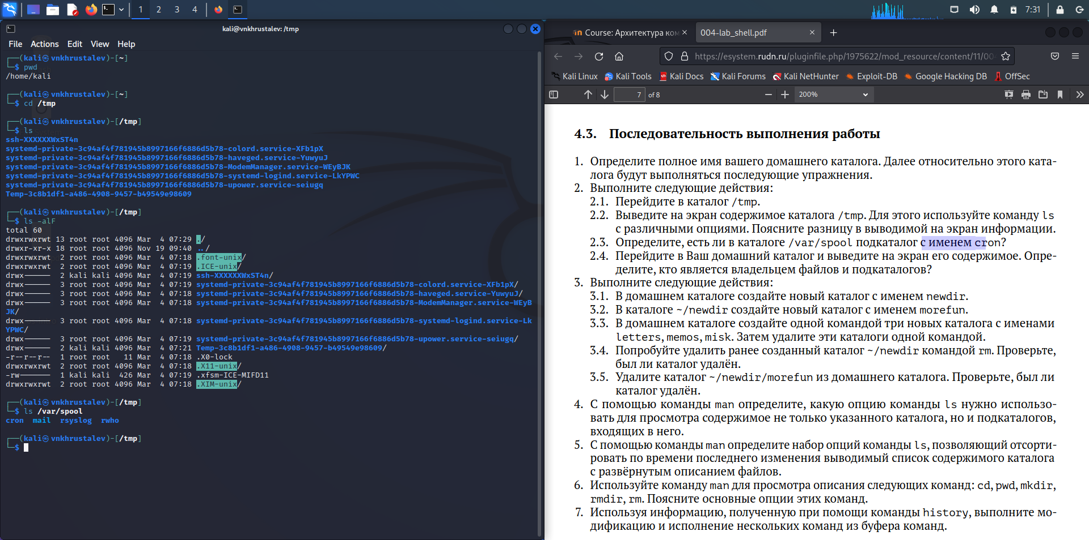

Figure 2: 2.1 , 2.2 , 2.3

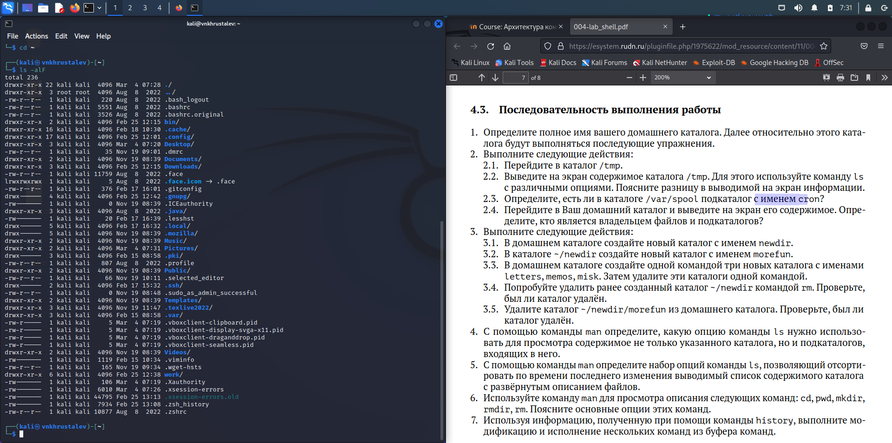

Figure 3: 2.4

1. Далее выполним следущие действия и где требуется пояснение предоставим его:

3.1. В домашнем каталоге создайте новый каталог с именем newdir. (рис. 4 )

3.2. В каталоге ~/newdir создайте новый каталог с именем morefun. (рис. 4)

3.3. В домашнем каталоге создайте одной командой три новых каталога с именами letters, memos, misk. Затем удалите эти каталоги одной командой. (рис. 4 )

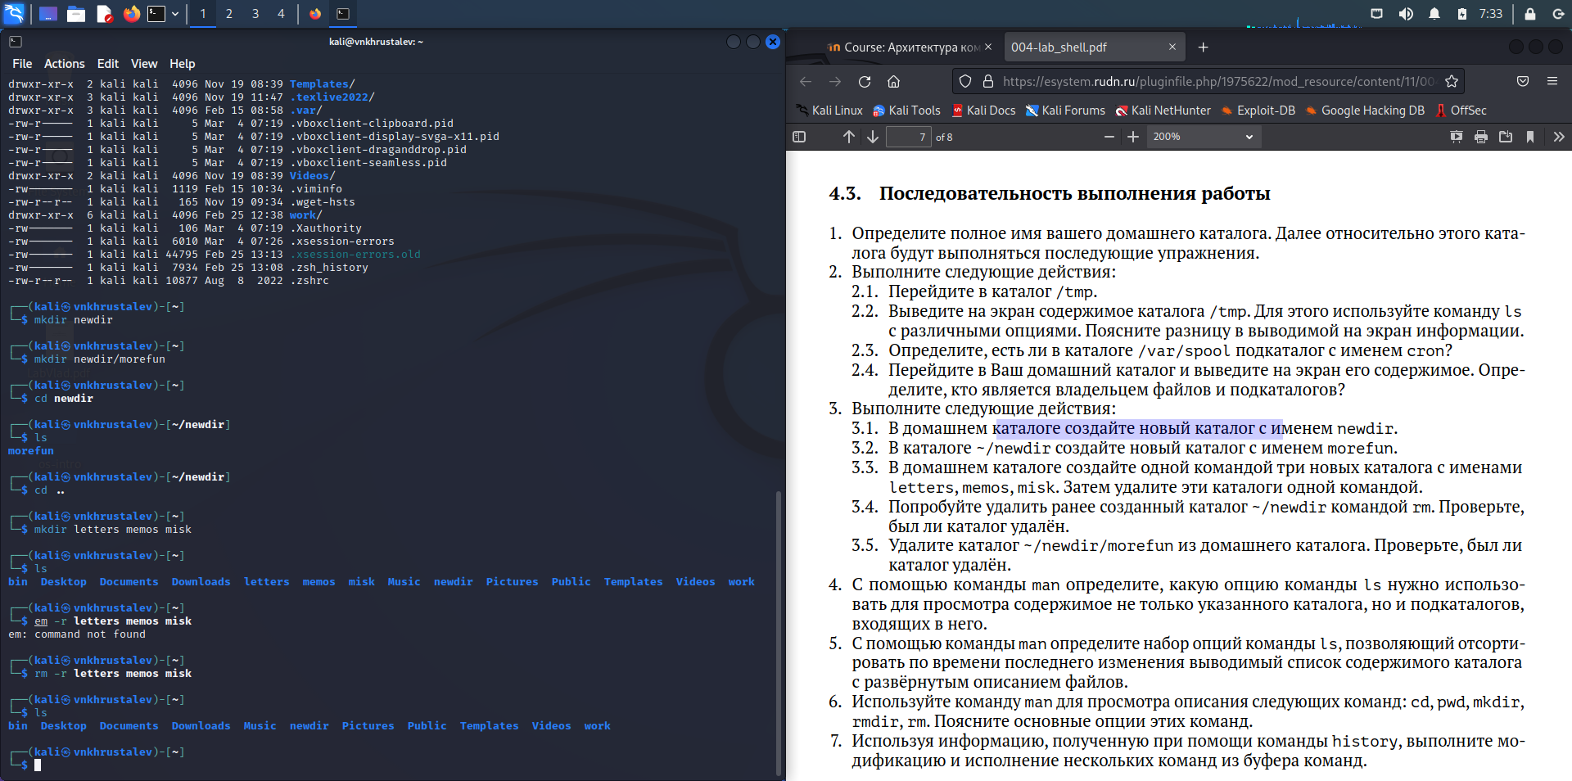

Figure 4: 3.1 , 3.2 , 3.3

3.4. Попробуйте удалить ранее созданный каталог ~/newdir командой rm. Проверьте, был ли каталог удалён. (рис. 5 )

Просто командой rm удалить неможем, т.к. является директорией.

3.5. Удалите каталог ~/newdir/morefun из домашнего каталога. Проверьте, был ли каталог удалён.(рис. 5 )

Тоже командой rm не удалятся. Но с ключём -r удалить можем как каталог так и всё его содержимое. Удалим весь каталог ~/newdir.

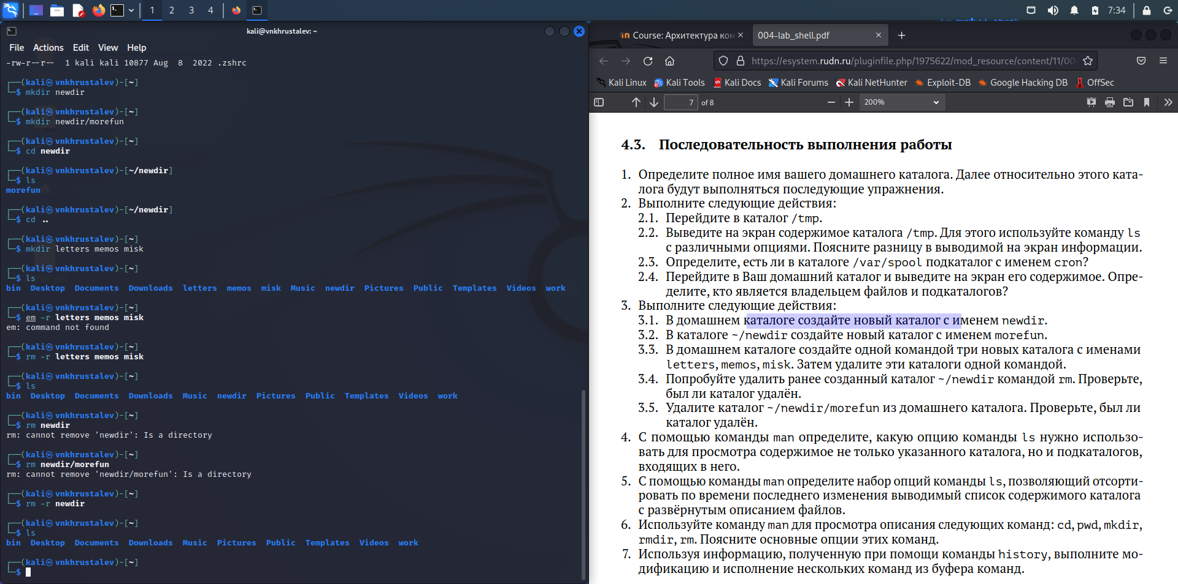

Figure 5: 3.4 , 3.5

1. Командой man выясним ключ к ls для вывода каталогов и их подкаталогов. Это команда с ключём -R(рис. 6 ).

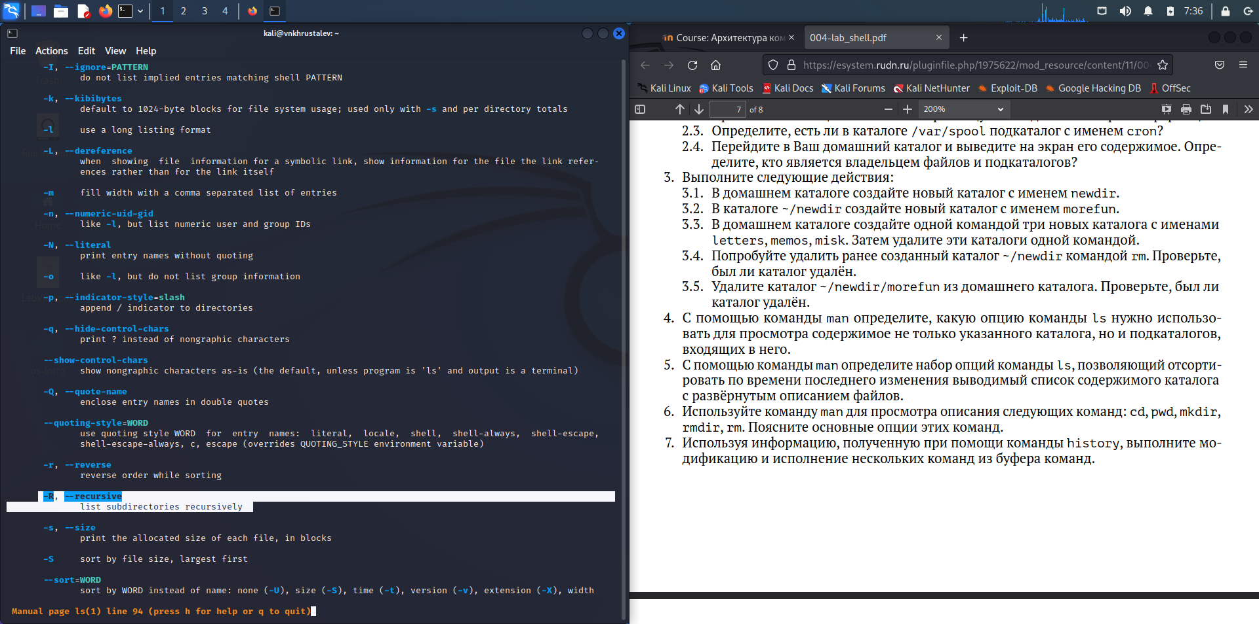

Figure 6: Пункт 4

1. Командой man выясним ключ к ls для сортровки вывода по дате редактирования с развёрнутым описанием файлов - это опции -t -l(рис. 7 ).

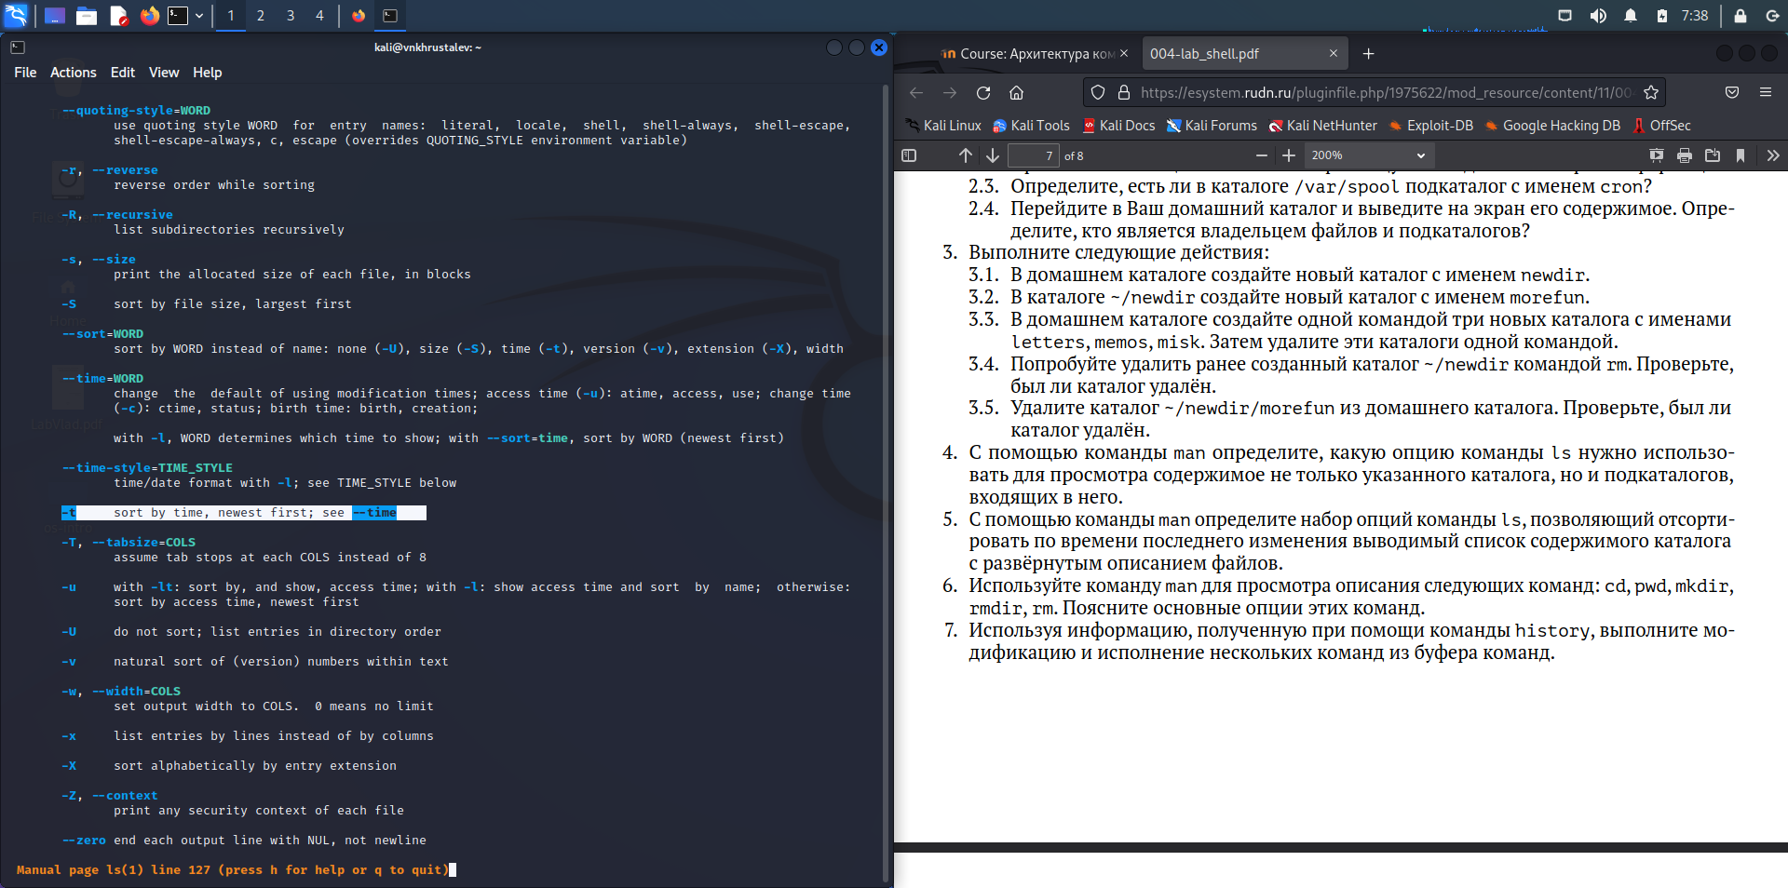

Figure 7: Пункт 5

1. Командой man посмотрим описание команд cd pwd mkdir rmdir rm(рис. 8 ).

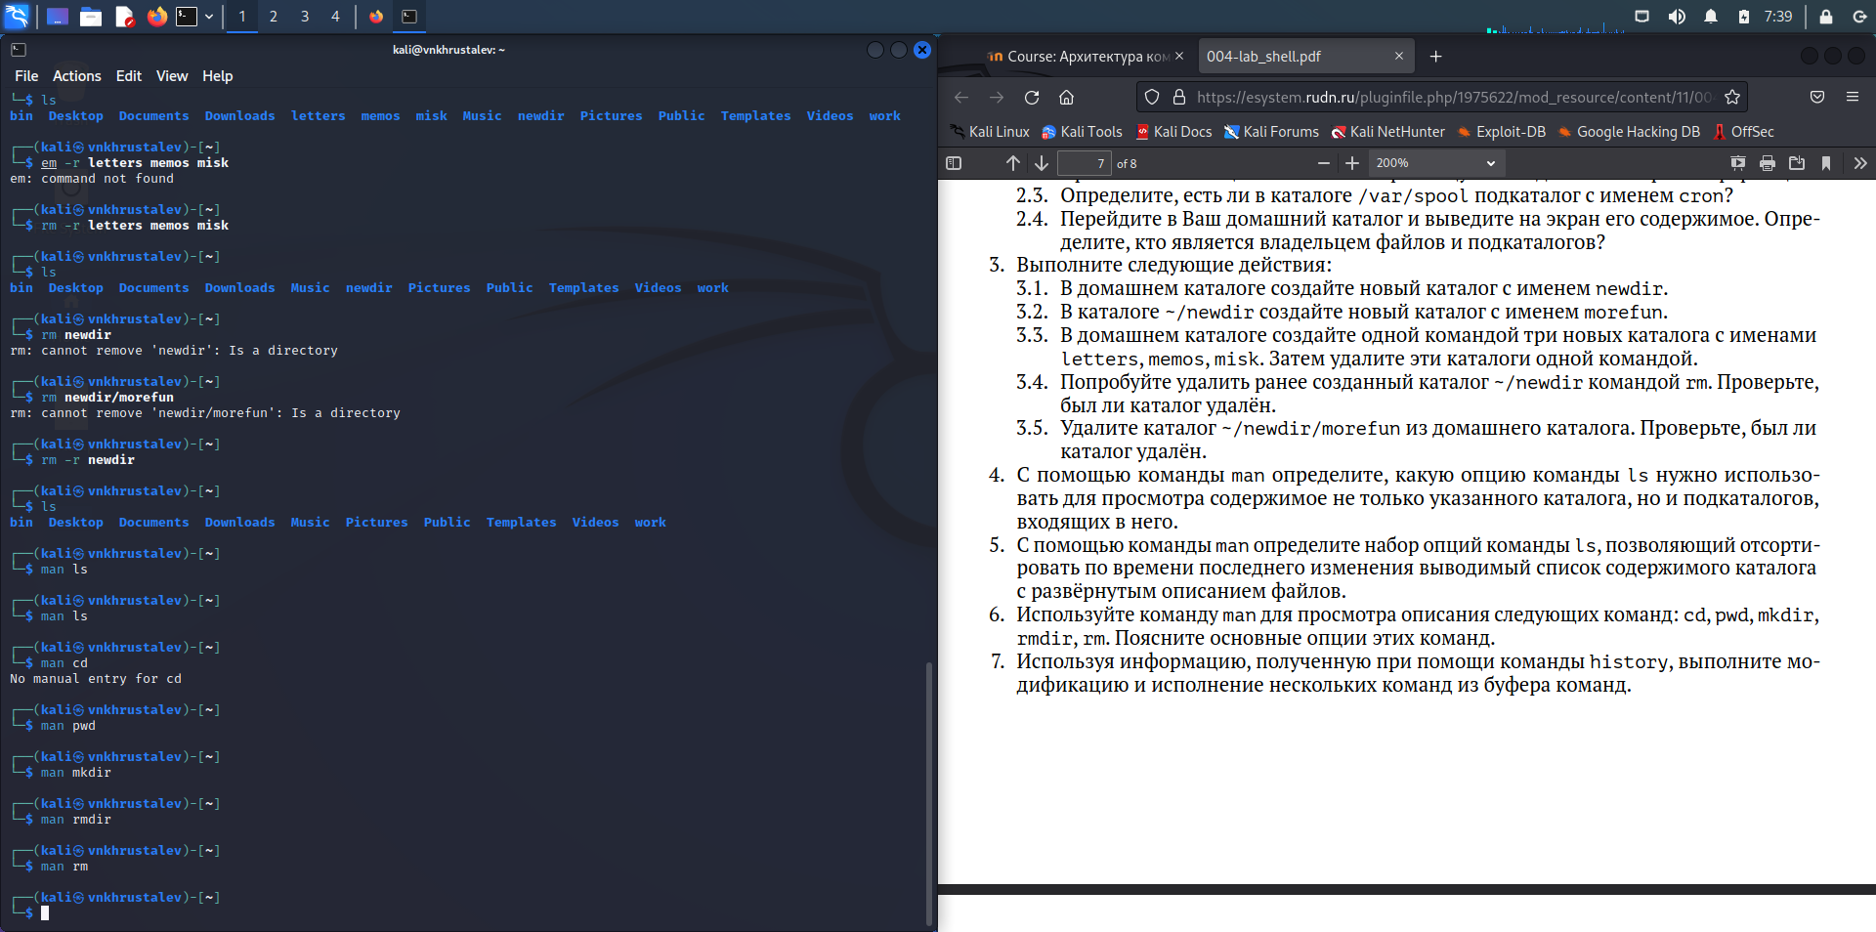

Figure 8: Пункт 6

1. Командой history посмотрим информацию о вводимых командахрис.( 9 ). Стрелками вверх и вниз выберем команду, отредактируем её и выполним. в моем члучае ls -a(рис. 10 ).

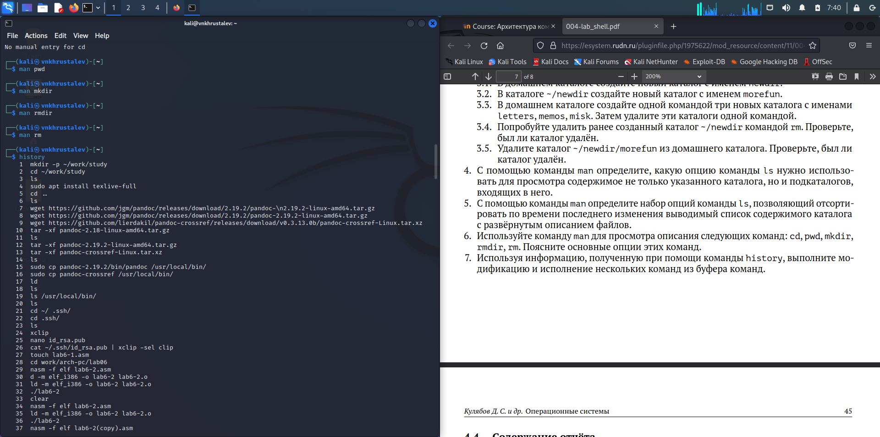

Figure 9: Пункт 7.1

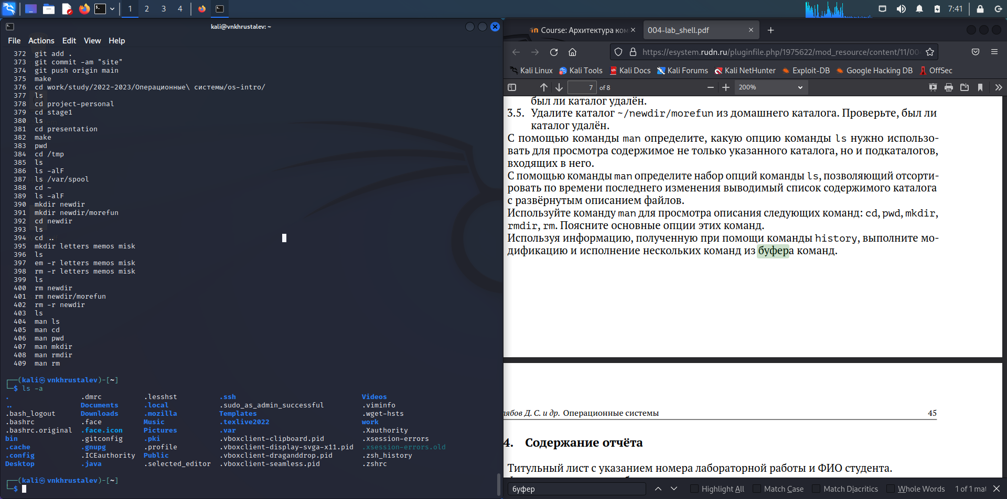

Figure 10: Пункт 7.2

# 3 Контрольные вопросы

1. Что такое командная строка?

Песто работы с системой посредством команд.

1. При помощи какой команды можно определить абсолютный путь текущего каталога?

pwd. Например вот так.(рис. 11 ).



Figure 11: Путь к домашнему каталогу

1. При помощи какой команды и каких опций можно определить только тип файлов и их имена в текущем каталоге? ls
2. Каким образом отобразить информацию о скрытых файлах? Командой ls -a. В лабораторной было
3. При помощи каких команд можно удалить файл и каталог? Можно ли это сделать одной и той же командой? Командой rm - можно удалить файл. А командой rm -r , рекурсивной удалить и файлы и каталоги. В лабораторной примеры были
4. Каким образом можно вывести информацию о последних выполненных пользователем командах? Команда history
5. Как воспользоваться историей команд для их модифицированного выполнения? Стрелкой вверх и вниз можно листать последние команды. Примеры в лаб. работе были
6. Приведите примеры запуска нескольких команд в одной строке. apt update && apt upgrade
7. Дайте определение и приведите примера символов экранирования. Если в заданном контексте встречаются специальные символы (типа «.», «/», «*» и т.д.), надо перед ними поставить символ экранирования  (обратный слэш). Даёт понять консоли, что обособленное  и  текст является одной частью.
8. Охарактеризуйте вывод информации на экран после выполнения команды ls с опцией l. Полное подробное описание содержимого в указанном каталоге
9. Что такое относительный путь к файлу? Приведите примеры использования относительного и абсолютного пути при выполнении какой-либо команды. если писать сразу название папки файла, то его никак не выделяют. Но поный путь начинается с /. Например ls work , находясь в домашенм каталоге аналогичен ls /home/user/work
10. Как получить информацию об интересующей вас команде? Команда man. Например man ls
11. Какая клавиша или комбинация клавиш служит для автоматического дополнения вводимых команд? Кнопка TAB

# 4 Выводы

Углубленно изучили основные команды работы в командной строке